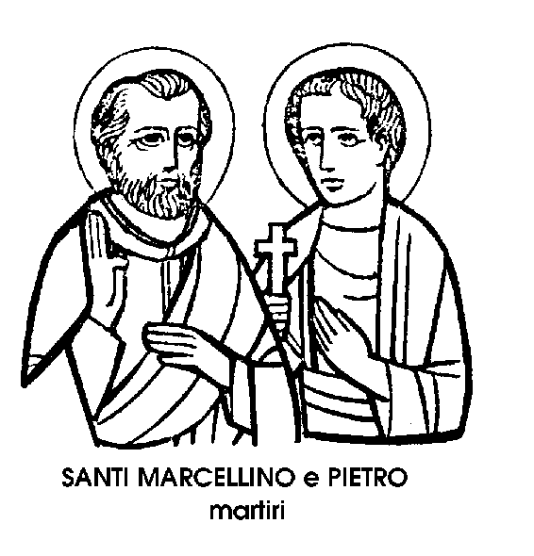
2 giugno

Santi Marcellino e Pietro
Martiri del IV secolo

La loro memoria è facoltativa, e non obbligatoria per l'intera Chiesa, in quanto non sarebbe opportuno proporre questi due remoti personaggi dei quali abbiamo scarse notizie.
Tradizionalmente, Marcellino viene detto prete, e Pietro esorcista, al terzo gradino, cioè, della scala degli Ordini sacri che conduce al sacerdozio.
Marcellino e Pietro soffrirono il martirio al tempo della persecuzione dell'Imperatore Diocleziano, cioè verso l'anno 304. Furono sepolti nel cimitero « tra i due allori », lungo la via Labicana.
Dovettero essere personaggi assai ben noti ai contemporanei, e dopo la loro gloriosa morte la memoria dei due Martiri venne conservata con grande onore. Lo testimoniano alcune iscrizioni ritrovate dagli archeologi, e un epitaffio composto dal Papa Damaso il quale ricorda di aver parlato, da giovane, con il giustiziere che aveva eseguito la condanna a morte e si era poi convertito al Cristianesimo.
L'Imperatore Costantino, a pochi decenni di distanza dalla loro morte, fece costruire una chiesa sul luogo della sepoltura. In quella stessa chiesa egli fece deporre il corpo di sua madre, Sant'Elena, e tale scelta costituisce un titolo di non comune onore nei confronti dei due giustiziati lungo la via Labicana.
Nei secoli successivi, i nomi di Marcellino e di Pietro vennero iscritti, accanto a quelli di altri antichi celebri Martiri, uomini e donne, nel Canone della Messa. Così, da un millennio e mezzo, a questi due Santi non incerti, ma di nebulosa memoria, sono andate le preghiere quotidiane di milioni di sacerdoti ' e di centinaia di milioni di fedeli, nelle chiese di tutto il mondo.
t dunque soprattutto da questa eccezionale diffusione della loro memoria, più che dalla conoscenza effettiva della loro santità, che i due Santi oggi ricordati hanno acquistato una celebrità che sembra contrastare con la naturale modestia dei personaggi.
Anche il nuovo Calendario ha mantenuto a loro memoria in questo secondo giorno di giugno, pur dovendo ammettere che oltre al nome, alla data e alla tomba - le cosiddette « coordinate della santità » - ben poco si conosce sul conto di questi Santi, diventati però abbastanza celebri da non poter essere dimenticati.

Sant'Erasmo
Martire del IV secolo

Erasmo è nome di origine greca ed ha il significato, assai bello, di « desiderato » o meglio « amato ». E’ perciò simile al nome di Desiderio, di origine latina, che abbiamo incontrato pochi giorni fa.
Sant'Erasmo fu Vescovo di Formia, in Campania, e sul suo conto esistono favolose leggende nel quadro della persecuzione di Diocleziano, agli inizi del IV secolo. Si dice infatti che fosse Vescovo in Asia Minore, nella Siria, e che per sfuggire ai persecutori venisse rapito da un angelo e trasportato a volo nell'Illiria, cioè nell'odierna Dalmazia. Qui convertì moltissimi pagani, prima di essere scoperto e catturato. E di nuovo un angelo lo salvò in volo, trasportandolo sulle coste della Campania. Divenne allora Vescovo di Formia, ma per breve tempo. Morì di lì a poco per le ferite riportate nei due supplizi e perciò ebbe il titolo di Martire.
L'unico dato sicuro di questa fantasiosa vicenda è la presenza, a Formia, delle reliquie di Sant'Erasmo. Quando, nel IX secolo, la città fu distrutta dai Saraceni, le reliquie vennero trasferite nella non lontana Gaeta, e di questa città Sant'Erasmo è ancora venerato come Patrono.
La fantasia devota arricchì la sua figura di particolari suggestivi. Tra le « crudelissime torture » che il martirologio gli attribuisce, s'immaginò per esempio, che al Martire venisse squarciato il ventre e fossero strappati gli intestini. Tale raccapricciante supplizio valse a Sant'Erasmo fama di protettore nei mali del ventre e dei visceri, non escluse le doglie del parto.
Per rendere più truce ed evidente la scena del supplizio, gli artisti vi raffigurarono un argano, attorno al quale il carnefice avvolgeva, come una fune, i visceri strappati al Santo.
I devoti della Campania erano quasi tutti marinai. Sui loro navigli non mancavano gli argani sui quali venivano avvolte le gomene. Parve così che Sant'Erasmo si trovasse a proprio agio sulle navi, e venne senz'altro assunto tra i protettori dei marinai, numerosi quanto lo sono i pericoli del mare.
A bordo, il nome di Erasmo si mutò in quello di Elmo, ed ebbe un curioso seguito. Le spettrali fiammelle che si vedono, o si vedevano un tempo, sugli alberi e i pennoni delle navi, prima o dopo le tempeste di mare, e che sembra siano dovute a scariche di elettricità statica, vennero dette comunemente « fuochi di Sant'Elmo ». Si volle, cioè, attribuirle alla protezione che il Santo sicuramente non avrebbe fatto mancare ai marinai, trasformando la loro nave in una specie di immenso candelabro, implorante la salvezza contro le forze scatenate della natura.

Sant'Eugenio I
Papa del VII secolo

Il Papa Martino morì nel 655. Il suo successore, Eugenio, venne innalzato al soglio pontificio nel 654. L'elezione del nuovo Papa ebbe dunque luogo quando il precedente era ancora in vita. Si trattava forse di un Papa rinunciatario, o peggio uno dei due era un Antipapa, cioè un Pontefice scismatico? No, si trattava anzi di due Santi, perché sia Martino che Eugenio sono pervenuti alla gloria degli altari.
Nel 654, quando Eugenio fu eletto Papa, Martino non era più a capo della Chiesa. Era stato catturato dall'Imperatore Costante Il, imprigionato, processato a Costantinopoli e condannato prima a morte, poi all'esilio nella lontana Crimea. Lì sarebbe morto di stenti, separato dal gregge dei fedeli.
A Roma, si pensò così di trovargli un successore, non certo per mancanza di riguardo verso il Pontefice prigioniero, ma per non lasciare la Chiesa priva di un capo, in quei difficili anni della sua storia.
Dal suo esilio senza speranza, San Martino fu il primo ad approvare la decisione dei Vescovi e a salutare, vivo ancora, l'elezione del suo successore. Del resto, fino alla morte di Martino, il nuovo Pontefice si considerò soltanto vicario di quello assente, come quest'ultimo era Vicario di Cristo, invisibile ma presente nella sua Chiesa.
Il nome di Eugenio ha accompagnato nella gloria del Cielo ben ventidue Santi. Sulla cattedra romana si sono succeduti quattro Papi con questo bellissimo nome greco, che significa « di buona nascita ». Quello di oggi ne è il primo, ed è Santo.
Romano di Roma - nato sull'Aventino - Eugenio entrò giovanissimo a far parte del clero della città. Si distinse per dolcezza e affabilità, ma non si mostrò remissivo in ciò che riguardava l'integrità della dottrina cattolica e l'autorità della Chiesa.
Egli fu testimone della controversia con gli eretici Monoteliti, i quali riconoscevano in Gesù due nature, ma una sola volontà. Questa controversia giunse al suo punto critico nel 649, quando il concilio Laterano, sotto Papa Martino 1, condannò fermamente e infallibilmente l'eresia dei monoteliti.
Come sempre accadeva, l'Imperatore bizantino s'era fatto paladino dell'errore, ben lieto di trovarsi in mano un'arma capace di separare la Chiesa d'Oriente da quella d'Occidente, naturalmente a tutto suo vantaggio politico. Fu così che, cinque anni dopo, egli s'impadronì del Papa Martino, valendosi dell'Esarca di Ravenna e del suo esercito, per deportarlo in Crimea.
La situazione era perciò tesissima quando il pontificato passò ad Eugenio 1, il quale, nonostante i pericoli, era ben deciso a mantenere la condanna contro i Monoteliti emessa dalla Chiesa sotto il suo Santo predecessore.
Ciò non significava che egli non dovesse tentare di stabilire con Costantinopoli relazioni cordiali e anche ossequienti, per evitare nell'irrigidimento dell'Imperatore un prolungarsi della dolorosa divisione tra i fedeli.
Ma il dissidio inevitabile si riapri quando Papa Eugenio, incoraggiato da tutto il clero romano, dovette rimproverare l'atteggiamento di Pietro, Patriarca di Costantinopoli. Con prudenza che scivolava in viltà, il Patriarca rifiutava infatti di pronunziarsi in merito alle due volontà di Gesù.
Condannare il Patriarca di Costantinopoli era come riprovare l'Imperatore stesso. Sembrava perciò che dovesse ripetersi la dolorosa vicenda di San Martino I, e che la Chiesa dovesse avere presto un altro Martire. Dopotutto, gli eserciti bizantini erano sempre in Italia, pronti ad intervenire al comando dell'Esarca di Ravenna. Il Papa era, come sempre, disarmato e indifeso.
A questo punto, sarebbe bello poter dire che il fermo atteggiamento del Pontefice trattenne l'Imperatore dall'infierire nuovamente contro la Sede apostolica. La realtà fu diversa, e apparve come un pauroso ammonimento.
Furono infatti gli Arabi Maomettani, irriducibili avversari dei Bizantini, che distolsero Costante Il dalle controversie religiose con la Chiesa di Roma, infliggendo alla sua flotta una terribile sconfitta navale.
Eugenio I mori a Roma, tre anni dopo, nel 657, non Martire, ma Santo di chiarissima gloria, come era stato Pontefice di intemerata vita.

